INFORMACIÓN GENERAL
Denominación | Nombre: | Sistema de Información para la Gestión y Comercialización de los Negocios del Mercado de las Pulgas de San Alejo en Bogotá
Denominación | Tipo: | Sistema de información
Denominación | Nivel TRL: | TRL 6: Tecnología demostrada en entorno relevante
Proyecto de investigación | Título: | BOG-BOOST
Proyecto de investigación | Año: | 2025
Proyecto de investigación | Código: | INV-2025-07
Proyecto de investigación | Objetivo general: | Desarrollar un sistema de información e implementar módulos que faciliten a los pequeños negocios del Mercado de las Pulgas del centro de Bogotá la publicación, gestión y comercialización digital de sus productos, estableciendo un canal directo con los compradores, aumentando la visibilidad y el crecimiento de sus negocios.
Proyecto de investigación | El software es el producto central de investigación, diseñado para resolver la problemática de gestión y comercialización del mercado de las pulgas de san Alejo en Bogotá. Los resultados muestran un 90% de más visibilidad, 98% de mayor organización y ubicación de los puestos en el mercado y un 80% en gestión de stock.
Nombre de los desarrolladores | Nombre completo |  | CC. y lugar de expedición | Correo Electrónico | Grupo de inv.
Nombre de los desarrolladores | Gabriel Arturo Olaya Moreno |  | 1141320435, Bogotá D.C | gabrielolaya0517@gmail.com | GIC- Grupo de Ingeniería de Software
Nombre de los desarrolladores | Monica Yineth Robledo Meza |  | 1140915928, Bogotá D.C | robledoyienth@gmail.com | GIC- Grupo de Ingeniería de Software
Nombre de los desarrolladores | Anyela Tatiana Sosa Retavisca |  | 1032429108, Bogotá D.C | anyelasosa0228@gmail.com | GIC- Grupo de Ingeniería de Software
Nombre de los desarrolladores | Mariana Zukin Duarte |  | 1012361283, Bogotá D.C | marianazukin3@gmail.com | GIC- Grupo de Ingeniería de Software

DESCRIPCIÓN DEL PRODUCTO
Objetivo | El software propuesto es un sistema de información diseñado para optimizar y modernizar los procesos operativos del Mercado de las Pulgas de San Alejo. Su función principal es digitalizar la gestión de productos, mejorar la visibilidad de los comerciantes y fortalecer la interacción entre vendedores, visitantes y la administración del mercado.
Descripción general del producto | El sistema permitirá incrementar la eficiencia operativa en un 40–60% mediante la automatización de tareas como el registro de productos, actualización de stocks, clasificación de artículos y consulta de información en tiempo real. Además, centralizará la gestión administrativa del mercado, facilitando el control de más de 330 puestos, la supervisión de la actividad comercial y la comunicación con los comerciantes.
Funcionalidades del software | Las funcionalidades que tendrá este sistema de información son los siguientes:  - Funciones de Usuarios: Registro, autenticación, administrar perfil.  - Catálogo Digital: Gestión de categorías y subcategorías, Imágenes, descripciones, precios.  - Funciones de Administrador: análisis de actividad, gestión de PQRS, gestión de roles , registros de negocios.  - Gestión de ventas: Ventas, gestión de pedidos, procesos de pagos, historial de compras.  - Funciones de Negocios y Mapa de Puestos: CRUD de negocios, ejecución de stock, mapa interactivo con ubicación de puestos.

CARACTERÍSTICAS NOVEDOSAS DEL SOFTWARE
Este software implementa un sistema de información propio para gestionar procesos como los stock, ventas y publicación de los negocios del mercado de las pulgas de san alejo. Además incorpora un sistema de mapa digital que muestra la ubicación de los puestos actualizada.

PERTINENCIA E IMPACTO
Este software es pertinente en los siguientes ámbitos:
Cultural: Preservar y fortalecer el valor histórico y artístico del mercado
Social: promoviendo entornos más accesibles, seguros y organizados
Comercial: Modernizar los procesos de venta y promoción de los comerciantes
Tecnológico: Introduce un sistema de información que soluciona las limitaciones del catálogo y mapa digital existente.

INTERFAZ DE USUARIO
Listas de Negocios
Catálogo
CRUD de negocios
Stock del negocio
Solicitudes de aprobación de negocios
PQRS como administrador
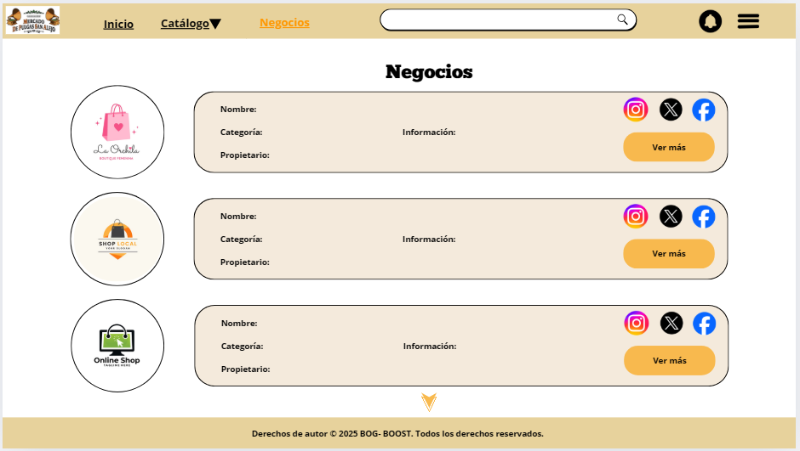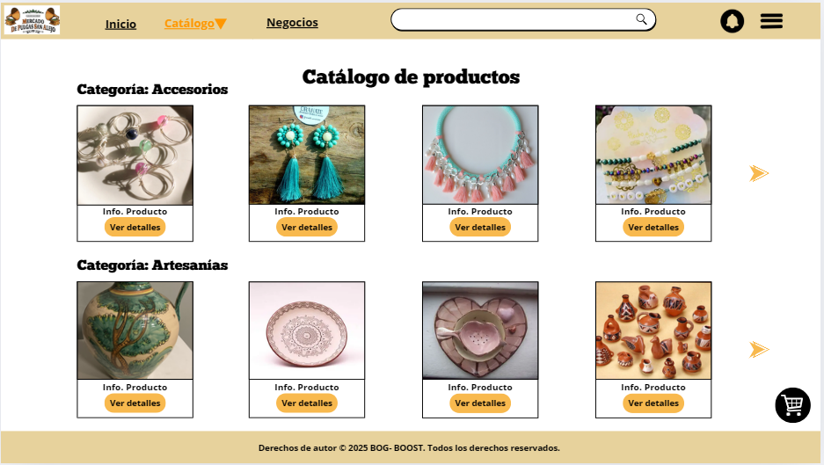

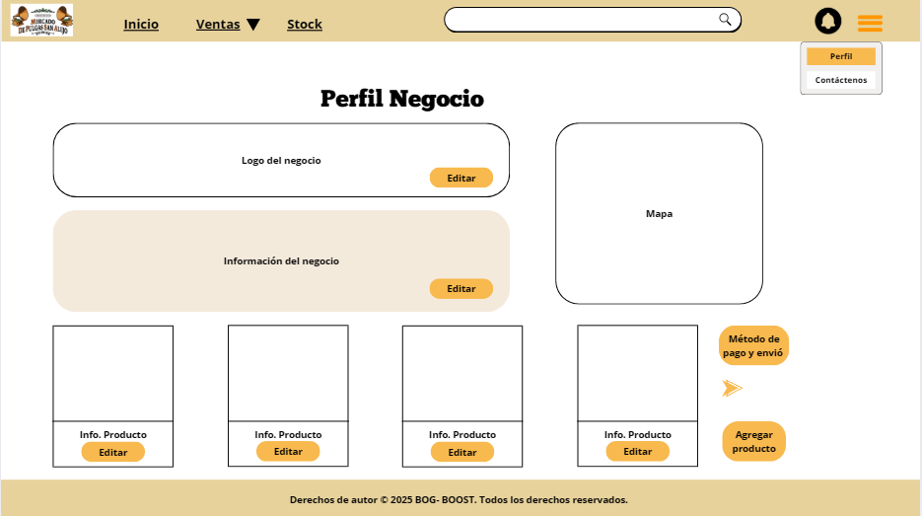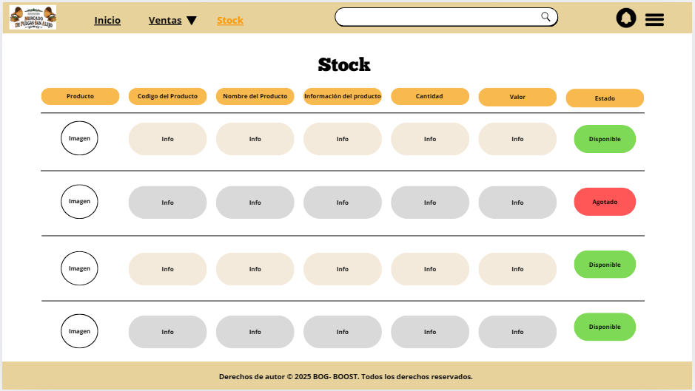

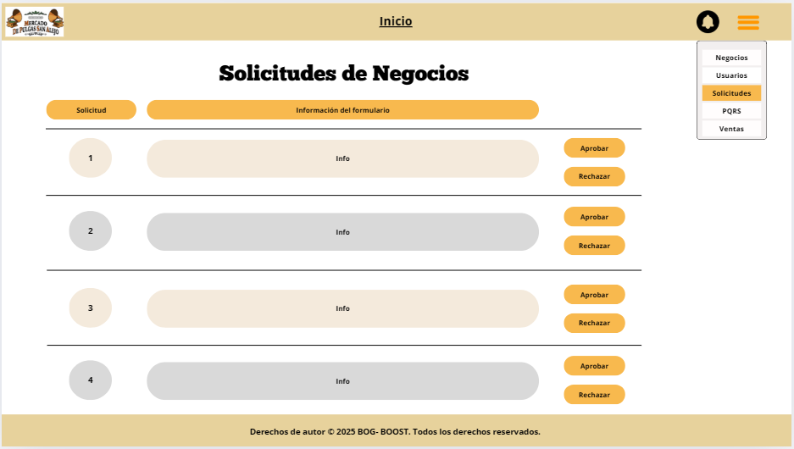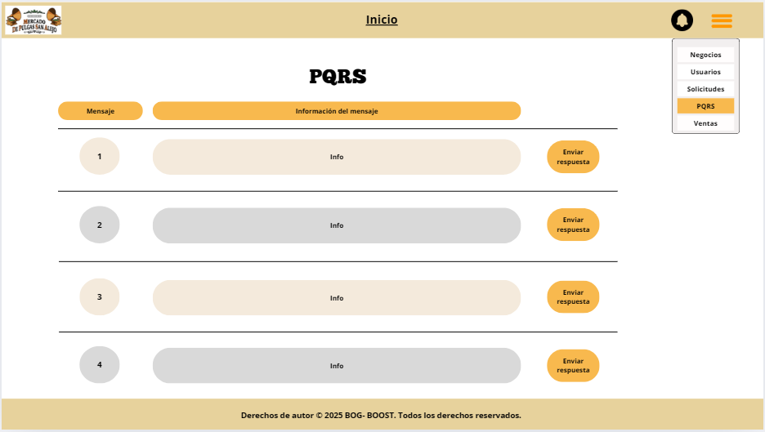

CONDICIONES DE INSTALACIÓN Y FUNCIONAMIENTO
Requerimientos mínimos:
- Dispositivo: Smartphone, tablet o computador.
- Navegador: Chrome, Safari, Edge o Firefox.
- Conexión: Internet para operación básica.
Requerimientos óptimos:
- Conexión estable de 10Mbps para sincronización en tiempo real
- Smartphone Android 8+/iOS 13 + para app móvil.
- 2GB RAM para funcionamiento fluido.
Infraestructura tecnológica:
- Frontend: HTML,CSS,JS, Vercel, Github.
- Backend: Ubuntu 22.04 LTS, IP privada, node. js, Express .js
- Base de Datos: PostgreSQL
- Almacenamiento: Cloudinary para imágenes de catálogos.

PRODUCTOS DE SOFTWARE PREVIAMENTE DESARROLLADOS
- Pulgas San Alejo: (Desactualizado desde el año 2017)
- Plataforma Centro
- Mercado de las pulgas de Usaquén

DOCUMENTACIÓN COMPLEMENTARIA
Incluya como anexo los siguientes documentos y escriba el nombre del archivo:

- Formato Proyecto
- IEEE-830
- FORMATO DE INFORME COSTOS Y ANÁLISIS DE PROVEEDORES
- Mockups

ETAPAS DE DESARROLLO DEL SOFTWARE
Análisis  (Describir máx. en 500 palabras) | El proceso de análisis inició con la definición detallada de los requerimientos del sistema, tomando como base las necesidades identificadas en vendedores y compradores del Mercado de las Pulgas de San Alejo. Se aplicó la metodología ágil Scrum, con sprints cada 1 o 2 semanas, permitiendo obtener avances y validar continuamente los requisitos de los usuarios.  Para la especificación de requerimientos se aplicó la norma IEEE 830, la cual permitió estructurar de manera formal los requisitos funcionales y no funcionales del sistema.  Se levantaron los requerimientos funcionales, entre los cuales destacan: Registro y perfiles de usuarios (compradores, vendedores y administrador), gestión de productos (creación, edición, eliminación, categorías y precios), módulo de compra-venta con carrito de compras, catálogo con filtros y búsqueda, y panel administrativo para control de usuarios, negocios, autorizaciones y monitoreo.  También se definieron requerimientos no funcionales, tales como: Seguridad, Compatibilidad, Rendimiento, Usabilidad, Autenticación, entre otros.  Como parte del análisis se elaboró un modelo de casos de uso, que describe la interacción entre los actores (usuario/comprador, vendedor y administrador) y las funciones principales del sistema. Entre los casos de uso clave se encuentran: Registrar usuario, Gestionar productos, Realizar compra, Consultar catálogo, etc.  El resultado final del análisis define con claridad qué producto se va a construir, cuáles son sus funcionalidades esenciales y cuál será el comportamiento esperado en cada módulo.
Diseño  (Describir máx. en 500 palabras) | En esta etapa se decidió cómo iba a estar organizado el sistema, qué tecnología usar y cómo se verían las vistas.  La base de datos utilizada es MySQL, con un modelo relacional que incluye las tablas principales para usuarios, productos, ventas, negocios, etc.  El frontend se desarrollara con html, css y js, implementando un diseño responsivo, esta combinación tecnológica permite una comunicación eficiente entre la interfaz y el servidor.  Se diseñó el modelo de base de datos utilizando un modelo entidad–relación (MER), en el que se definieron las tablas principales como: usuarios, productos, ventas, negocios, pedidos, entre otras.  Al igual que un diagramas de clases, para organizar los módulos del sistema y entender cómo interactúan y se relacionan.  Y además, prototipos de interfaz (Mockups), diseñados en Canva, a nivel de interfaz, el diseño se desarrolló priorizando la simplicidad visual. Las vistas principales incluyen: inicio, catálogo de productos, detalle de productos, carrito, proceso de compras, perfiles y panel administrativo.
Implementación  (Describir máx. en 500 palabras) | Herramientas de desarrollo utilizadas  - Lenguajes de programación: Javascript, Html, Css.  - Entorno de desarrollo (IDE): Visual Studio Code, Jest, Node.js, Express, Vue.js, Sequelize, Auth0, JWT, Cloudinary.  - Control de versiones: Github.  - Gestión de dependencias: Jest, Node.js, Express, Vue.js, Sequelize, Auth0, JWT, Cloudinary.  - Pruebas y calidad del código: Jest.  - Bases de datos: MySQL, Sequelize.  - Documentación: Visual Studio Code, Google Docs.  Proceso de implementación  - Codificación: se desarrollaron los módulos siguiendo las especificaciones del diseño, aplicando buenas prácticas de programación.  - Pruebas unitarias: cada componente fue validado de manera independiente para asegurar su correcto funcionamiento.  - Depuración: se corrigieron errores detectados durante las pruebas.  - Control de versiones: se gestionaron ramas de desarrollo y se realizaron integraciones periódicas para mantener la coherencia del proyecto  La implementación permitió obtener un sistema funcional, alineado con los requerimientos iniciales y con un código mantenible y escalable. Las pruebas realizadas aseguraron la detección temprana de errores, reduciendo riesgos.
Validación  (Describir máx. en 500 palabras) | Para llevar a cabo la validación se definió un modelo de pruebas estructurado en diferentes niveles:  - Pruebas funcionales: se verificó que cada módulo implementado cumpliera con las funciones descritas en los requisitos.  - Pruebas de integración: se evaluó la interacción entre los distintos componentes del sistema, asegurando que la comunicación y el flujo de datos fueran correctos.  - Pruebas de aceptación del usuario (UAT): se realizaron sesiones con el consejo del mercado de las pulgas de san alejo para validar que el sistema respondiera a sus expectativas y que la interfaz fuera intuitiva.  - Pruebas de seguridad: se verificó la protección de datos y el cumplimiento de políticas de acceso y confidencialidad  Los resultados obtenidos durante la validación fueron los siguientes:  - Cumplimiento de requisitos: Los casos de prueba definidos se ejecutaron con éxito, confirmando que las funcionalidades principales estaban correctamente implementadas.  - Corrección de errores: se identificaron y solucionaron incidencias menores relacionadas con la interfaz gráfica y la validación de datos de entrada.  - Integración estable: los módulos se comunicaron de manera adecuada, sin pérdida de información ni conflictos en el flujo de procesos.  - Aceptación del usuario: las pruebas de aceptación mostraron un alto grado de satisfacción, destacando la facilidad de uso y la claridad en la presentación de resultados.  - Seguridad garantizada: las pruebas confirmaron que los mecanismos de autenticación y autorización funcionaban correctamente, protegiendo la información sensible  La validación permitió confirmar que el sistema cumple con los requisitos definidos y que es aceptado por los usuarios finales. Los resultados positivos en las pruebas funcionales, de integración, rendimiento y seguridad aseguran que el producto está listo para su despliegue en un entorno real. Además, la retroalimentación de los usuarios proporcionó información valiosa para futuras mejoras y evoluciones del sistema.

